알고리즘 Hw1 – heapsSort

2016025469 서건식

컴파일 환경:

Windows 10, Visual studio 2019

1-1 :

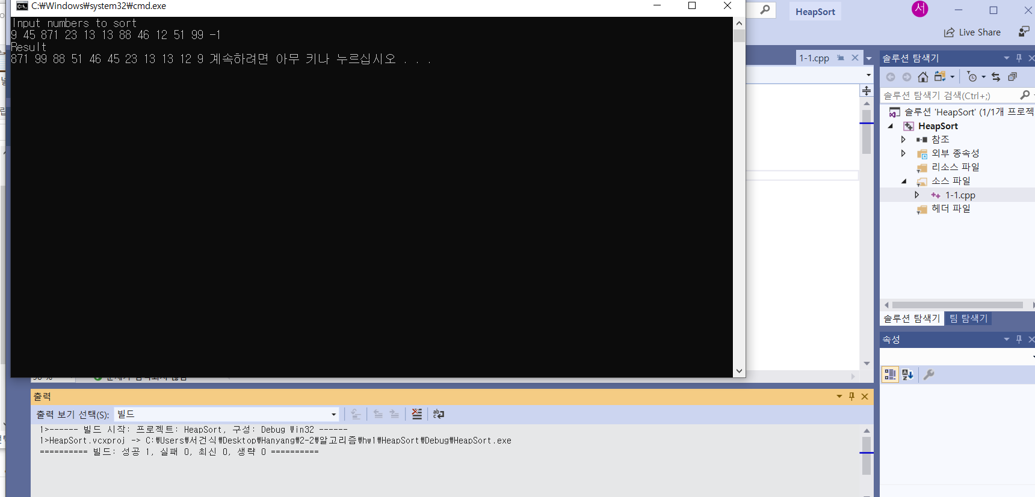

1-2:

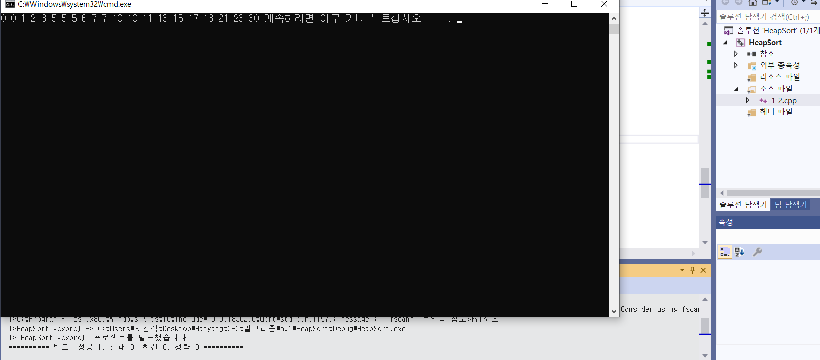

함수에 대한 설명은 주석을 달았습니다.